服务数据应用提升情况说明

中达丰集团有限公司
2025年12月20日

文档信息
文档名称编号 | 最终软件库应用提升情况说明
编制单位 | 中达丰集团有限公司
文档版本 | 版本日期 | 版本说明 | 作 者 | 审核
V1.0 | 2025-12-20 | 发布版本 | 肖龙莽 | 吴向阳

目录
服务数据应用提升情况说明 1
中达丰集团有限公司 1
文档信息 2
1. 服务数据概况 4
2. 严格要求服务数据管理工作 4
2.1. 数据采集 4
2.2. 数据分析 5
2.3. 指标完成情况 5
2.4. 问题改进 5

服务数据概况
随着公司《服务数据管理制度》的制定和实施，明确了流程执行原则，服务数据的使用和管理能力逐渐提升。服务数据是运维过程中产生的各类数据集合，包括系统性能数据（如 CPU 使用率、响应时间）、服务台工单数据（如故障类型、处理时长）、用户反馈数据等。其核心作用是 “驱动运维从‘被动响应 ’向‘主动优化 ’转型 ”。

严格要求服务数据管理工作

数据采集
采集范围：
- 性能数据
包括监控数据系统性能数据等。运用H3C智能管理中心进行性能数据采集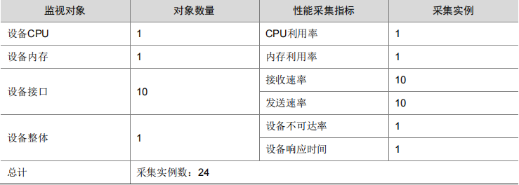
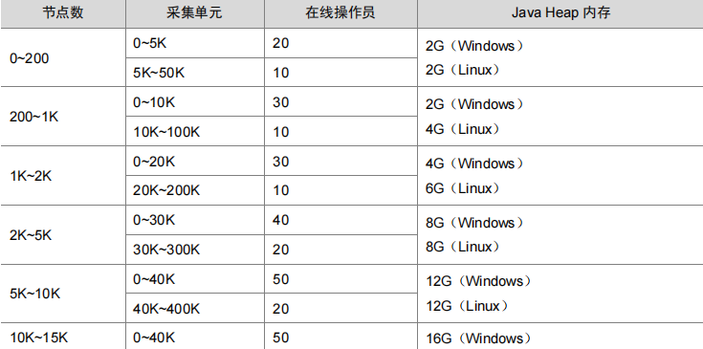

- 用户反馈数据
通过用户电话、邮件等方式获取数据

数据分析
通过对CPU使用率、响应时间等性能数据的分析，发现性能瓶颈并进行优化；
通过分析服务台工单提出的故障类型和工单大的处理时长，进行汇总，典型问题录入到知识库；
参考用户反馈数据在服务态度等方面进行改进，提高客户满意度

指标完成情况
运维服务能力管理指标体系中要求服务数据的季度分析利用次数≥1次，2025年第二、三和四季度服务数据分析利用次数分别为2次、1次和1次。达成指标要求，目前公司服务数据管理情况良好，但仍有提升的空间。

问题改进
数据孤岛现象依然存在，部分系统的数据尚未接入数据库汇总，导致数据分析的全面性受到影响。

